1.- Fundamentos Git I:

**1.-Captura de pantalla en la que aparezca el resultado de la ejecución del comando git –version.**



**2.-Captura de pantalla con el resultado de la ejecución de los comandos de configuración.**

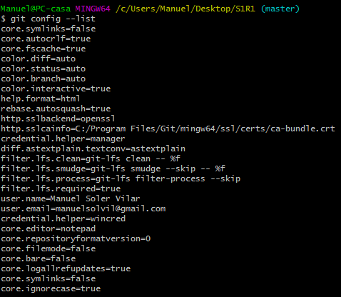

**3.-Crea una carpeta denominada S1R1. Realiza las siguientes acciones en ella:**



a) Crea un repositorio Git.



b) Crea un fichero denominado libros.txt. Añade tres títulos de libros cada uno en una línea distinta.

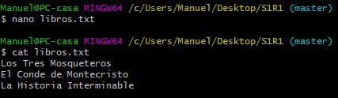

c) Haz un primer Commit.

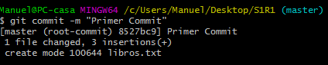

d) Añade dos libros al archivo libros.txt

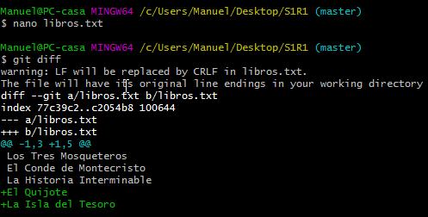

e) Haz un segundo Commit

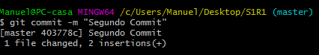

f) Crea un fichero denominado peliculas.txt desde el navegador de archivos. Añade tres títulos de películas a dicho archivo.

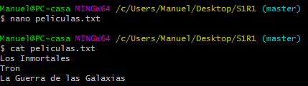

g) Haz una captura de pantalla del comando git status.

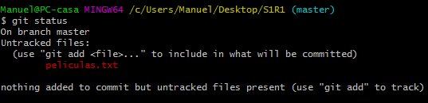

h) Crea un fichero denominado comidas.txt. Añade tres nombres de comidas a dicho archivo.

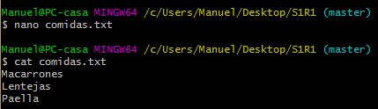

i) Haz un tercer commit que incluya los archivos peliculas.txt y comidas.txt.

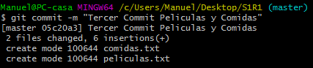

j) Elimina el archivo comidas peliculas.txt

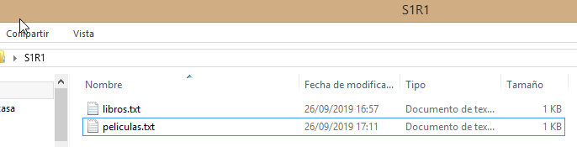

k) Añade dos películas más al archivo peliculas.txt

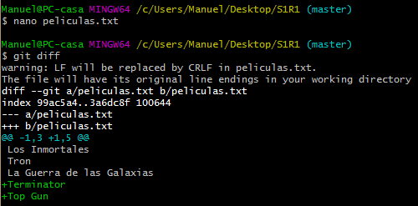

l) Haz una captura de pantalla que muestre los cambios en el directorio de trabajo.

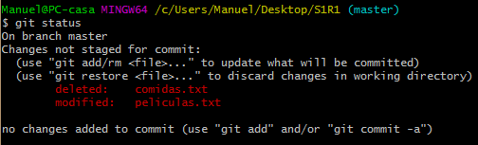

m) Añade los cambios al área de preparación.

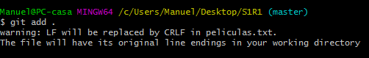

n) Haz una captura de pantalla de git status. (borrado comidas.txt – modificado películas)

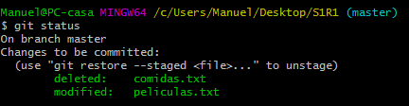

ñ) Haz un cuarto commit

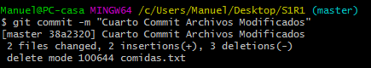

o) Crea un archivo denominado datos.bak. Añade tres títulos de libros a dicho archivo.

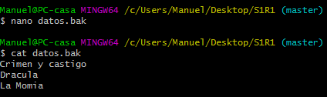

p) Crea una subcarpeta denominada output. Crea un archivo denominado salida.txt en su interior. Escribe tu nombre y apellidos en dicho archivo.

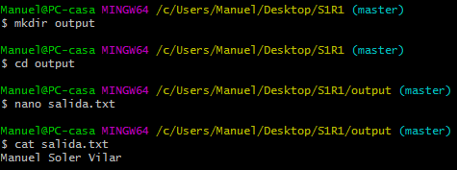

q) Haz una captura de pantalla del comando git status. Deben aparecer los archivos datos.bak y output/salida.txt como archivos nuevos.

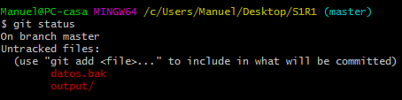

*No he conseguido sacar output/salida.txt más que haciendo un git add*, esto tiene un problema y es que cuando quiero hacer el commit como ya los he seleccionado él .gitignore ya no funciona y me toca deseleccionarlos. Supongo que este fallo será por la edición de git que tengo instalada.

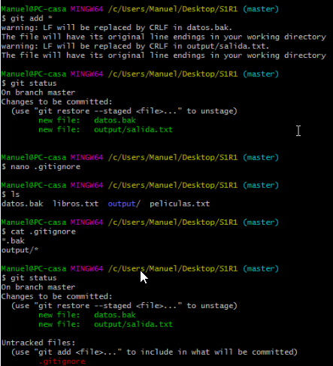

r) Crea un archivo . gitignore para que los ficheros con extensión .bak y el contenido de la carpeta output/ no se incluyan en el repositorio.

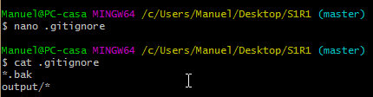

s) Haz una nueva captura de pantalla del comando git status. Ahora no deben aparecer los archivos de datos.bak y output/salida.txt como archivos nuevos, sino que en su lugar debe aparecer únicamente el archivo .gitignore.

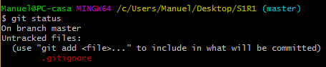

t) Haz un último commit para incluir el archivo .gitignore en el repositorio.

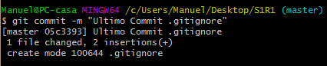

u) Haz una captura de pantalla que muestre el histórico de cambios del repositorio.

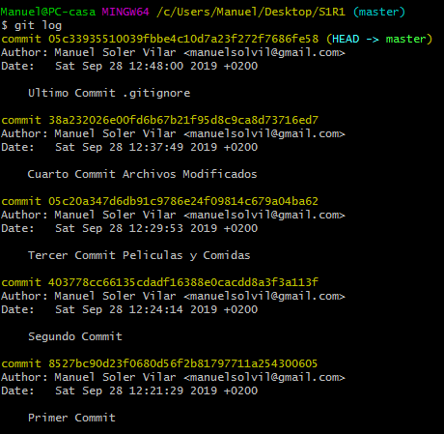

2.-Fundamentos de Git II

**1.-Crea una carpeta denominada S2R1. Realiza las siguientes acciones en ella:**



a) Crea un repositorio Git



b) Crea un fichero denominado actores.txt. Añade tres nombres de actores cada uno en una línea distinta.

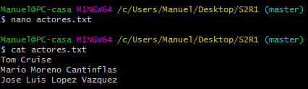

c) Haz un primer commit.

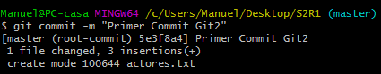

d) Crea una rama denominada test.



e) En la rama text crea un fichero denominado actrices.txt. Añade tres nombres de actrices y realiza un commit en dicha ramma.

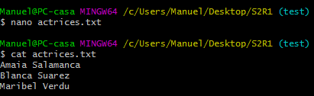

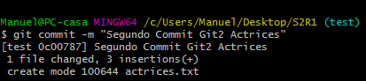

f) Haz una captura de pantalla del resultado del comando git log –graph –all.

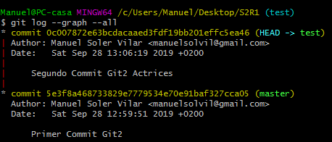

g) Incorpora los cambios de la rama test a la rama master. Haz una captura de pantalla de los comandos que has utilizado y de su resultado.

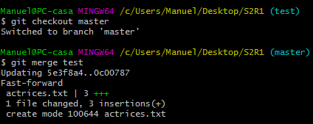

h) Posiciónate en la rama master.



i) Crea una segunda rama denominada test2.



j) En la rama master, añade una actriz al fichero actrices.txt.

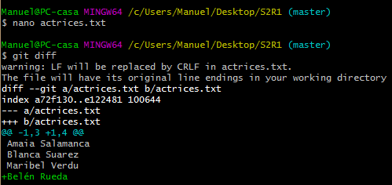

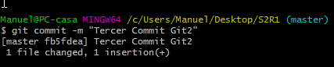

k) En la rama text2, añade una actriz al fichero actrices.txt.

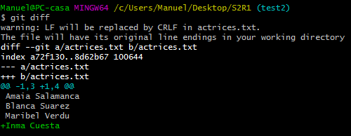

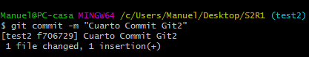

l) Haz una captura de pantalla del resultado del comando git log –graph –all. Debe haber dos caminos distintos: uno para la rama master y otro para la rama test2.

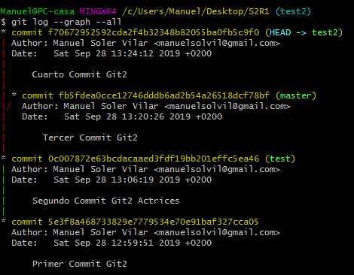

m) Incorpora los cambios de la rama test2 a la rama master. ¿Se produce un conflicto? De ser así realiza una captura del comando git status.

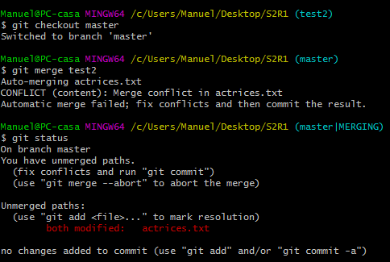

n) Resuelve el conflicto incorporando los dos nombres de actrices.

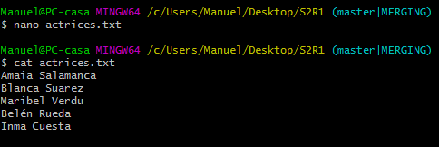

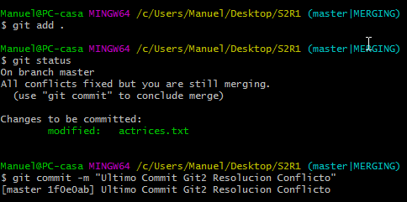

ñ) Haz una captura de pantalla del resultado del comando git log –graph –all. Observa que se ha creado un nuevo commit que integra los dos caminos anteriores.

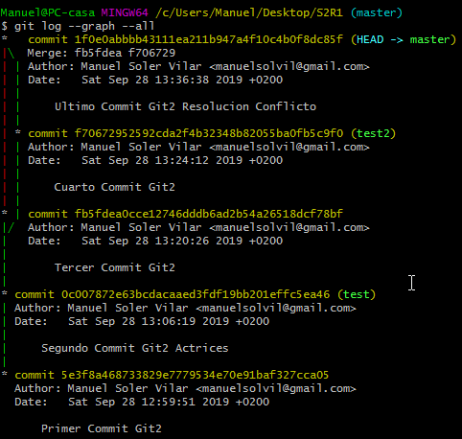

**2. Crea una carpeta denominada S2R2-remoto. Inicializa un repositorio Git en su interior mediante el comando git init –bare. Esta carpeta se utilizará como repositorio remoto.**



**3. Clona el repositorio S2R2-remoto en una carpeta denominada S2R2. Haz una captura de pantalla del resultado del comando de clonado. A continuación, realiza las siguientes acciones en el repositorio S2R2:**

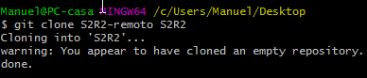

a) Crea un archivo denominado directores.txt. Añade el nombre de tres directores de cine.

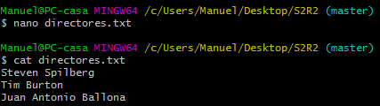

b) Haz un commit.

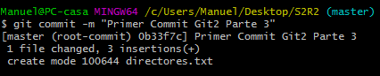

c) Realiza un push al repositorio remoto. Haz una captura de pantalla del resultado.

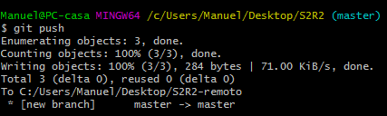

d) Crea una rama denominada version1



e) En la rama version1 añade el nombre de dos directores de cine más al archivo directores.txt

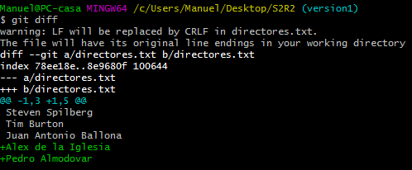

f) Realiza un push de la rama al repositorio remoto de manera que quede asociada a la rama remota del mismo nombre. Haz una captura de pantalla del resultado.

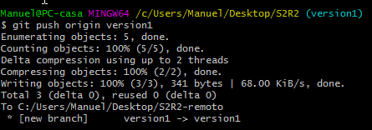

**4. Clona el repositorio S2R2-remoto en una segunda carpeta denominada S2R3. Realiza las siguientes acciones sobre ella:**

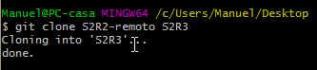

a) Muestra en la consola el contenido del fichero directores.txt y el resultado del comando git status.

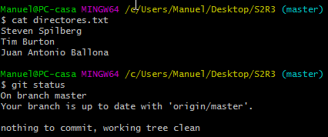

b) Cambia a la rama version1. Muestra el resultado del comando.

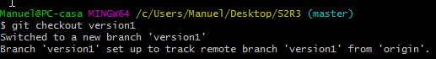

c) Muestra el contenido del fichero directores.txt por la pantalla. Comprueba que se muestran los 5 nombres de directores esperado. Haz una captura de pantalla.

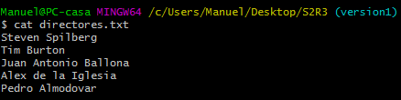

d) Incorpora los cambios de la rama version1 a la rama master.

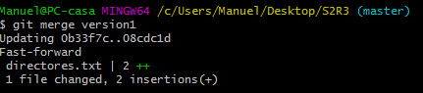

e) Sube la rama master actualizada al servidor. Haz una captura de pantalla del resultado del comando.

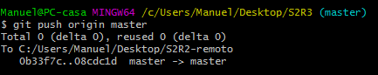

**5.Vuelve de nuevo a la carpeta S2R2 y realiza las siguientes acciones:**

a) Obtén los cambios que hay en el repositorio remoto. Haz una captura de pantalla del resultado del comando utilizado.

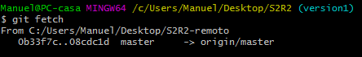

b) Actualiza la rama master local con el contenido de la rama master del repositorio remoto. Haz una captura de pantalla del resultado del comando utilizado.

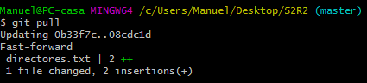

c) Comprueba que deben aparecer los 5 nombres de directores esperados.

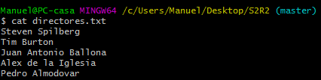

**3.-GitHub**

**3.1.-Crea una cuenta en GitHub**

**3.2.-Añade tu dirección de correo de educación**

**3.3.-Solicita un descuento para uso educativo en** [**https://education.github.com/discount_requests/new**](https://education.github.com/discount_requests/new)

**3.4.-Haz un fork del repositorio localizado en la siguiente url:** [**https://github.com/interfacesweb-19-20/semana1-github**](https://github.com/interfacesweb-19-20/semana1-github)



a) Realiza un primer commit para poner tu nombre y apellidos en el fichero README.md

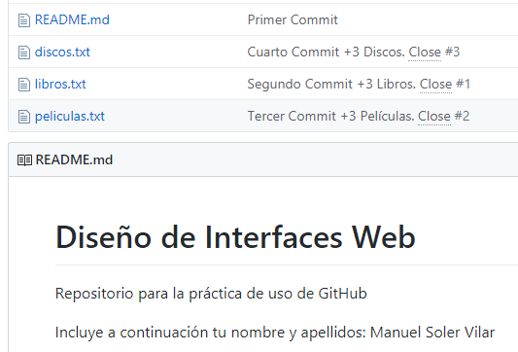

b) Crea 3 issues con los siguientes títulos:

* Añadir 3 libros
* Añadir 3 películas
* Añadir 3 discos

c)Crea una milestone denominada Tareas que contenga los 3 issues creados.

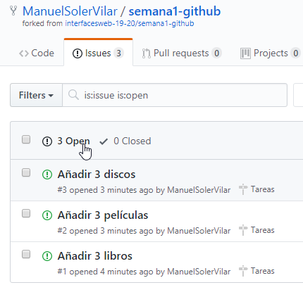

d) Modifica los ficheros correspondientes y realiza 3 commits para realizar cada una de las tareas que se indican en los issues. El mensaje de commit debe hacer que se cierren los issues correspondientes de manera automática.

e) Haz una captura de pantalla de los comandos que has utilizado para hacer los commits y subir los cambios a GitHub.

*Libros.txt

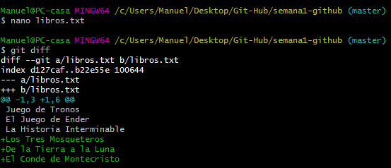

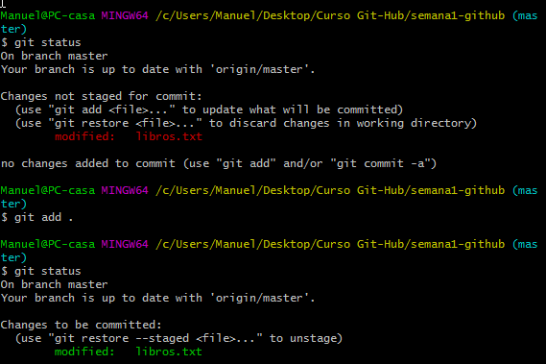

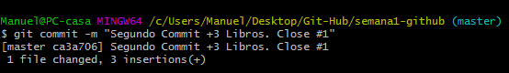

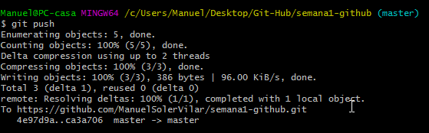

*Películas.txt

C:\Users\Manuel\Desktop\Diseño de Interfaces 2º\Curso Git-Hub\Repo1\68.png

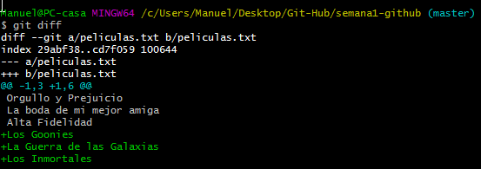

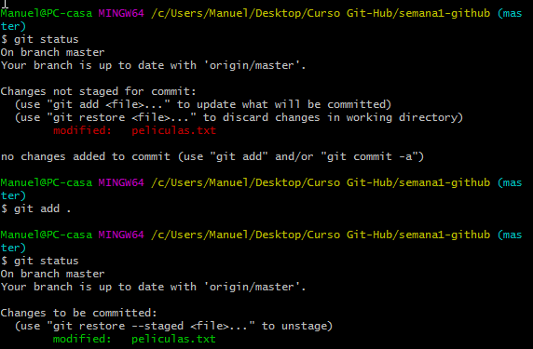

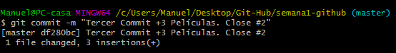

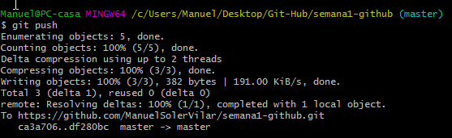

*Discos.txt

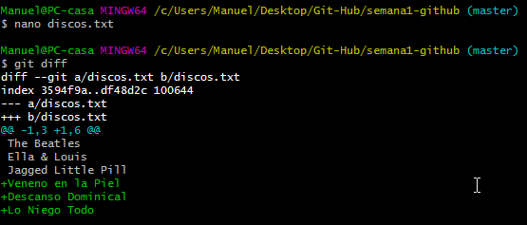

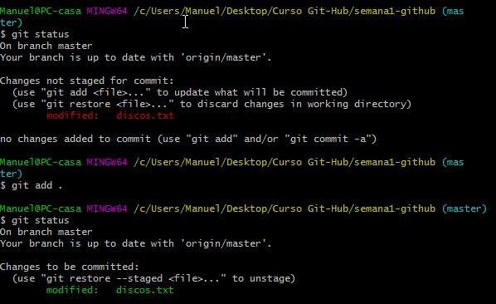

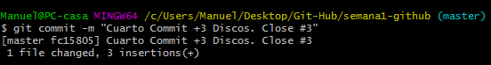

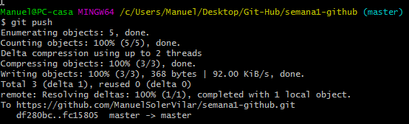

f) Incluye todas las capturas de pantalla en el repositorio de la carpeta capturas. Añádelas también al repositorio de manera que queden guardadas en tu repositorio de GitHub.

g) Realiza un pull request indicando en el mensaje que has completado la tarea.